Manual de Usuario

Contenido
Introducción 3
Descripción general de la aplicación 3
Requisitos del sistema 4
Acceso y autenticación 4
Navegación general y tablero 4
Guías por perfil de usuario 5
Portería 5
Mecánico 6
Supervisor de Taller 7
Analista 8
Administrador del Sistema 9
Vista Externa (cliente) 10
Reportes y exportación de datos 10
Seguridad y buenas prácticas 10
Soporte y contacto 10
Glosario 11

Introducción
El presente documento es el Manual de Usuario del sistema APT, una aplicación web utilizada en el Taller Santa Marta de PepsiCo para gestionar el ingreso de vehículos, las Órdenes de Trabajo (OT), las tareas de mecánicos y las evidencias asociadas.
Su objetivo es guiar a los distintos perfiles de usuario (Portería, Mecánico, Supervisor de Taller, Analista y Administrador del Sistema) en el uso diario de la aplicación, mostrando paso a paso cómo realizar las tareas más habituales, apoyadas con capturas de pantalla e indicaciones prácticas.
En este manual encontrarás:
- Una descripción general de la aplicación y sus principales funciones.
- Los requisitos básicos para acceder al sistema.
- Instrucciones detalladas para cada perfil de usuario (por ejemplo, cómo registrar ingresos y salidas, cómo gestionar tareas, cómo crear OT, etc.).
- Una sección de reportes y exportación de datos, pensada para quienes necesitan analizar la información del taller.
- Recomendaciones de seguridad y buenas prácticas para proteger la información.
- Un glosario con términos clave usados en la herramienta.

Descripción general de la aplicación
APT es una aplicación web a la que se accede desde un navegador de Internet. No requiere instalación en los equipos de los usuarios.
Con APT podrás:
- Registrar ingresos y salidas de vehículos por patente, dejando un registro con fecha y hora en la bitácora de portería.
- Crear y gestionar Órdenes de Trabajo (OT) para cada vehículo, indicando qué trabajos se realizarán.
- Gestionar tareas dentro de cada OT, asignándolas a mecánicos, iniciándolas, pausándolas y dándoles término.
- Adjuntar evidencias (principalmente fotografías) que respalden los trabajos realizados.
- Visualizar un tablero de estados, que muestra en qué etapa del proceso se encuentra cada vehículo en el taller.
- Generar reportes básicos (por ejemplo, entradas/salidas o listado de OT por estado) y exportarlos a CSV o PDF.
- Administrar usuarios y roles, de modo que cada persona vea solo las opciones que le corresponden según sus funciones.
La interfaz está en español y ha sido diseñada para que los usuarios de portería, taller y supervisión puedan operar el sistema con una capacitación breve.

Requisitos del sistema
Para acceder a la aplicación se requiere:
- Navegador web actualizado (Chrome, Firefox u otro compatible con tecnologías modernas). La aplicación está optimizada para escritorio pero puede adaptarse a tabletas y portátiles.
- Conexión a Internet estable; en caso de cortes se recomienda recargar la página tras restablecer la conexión.
- Credenciales de acceso proporcionadas por el administrador (correo electrónico y contraseña). Se utiliza autenticación JWT y control de acceso por roles.

Acceso y autenticación
- Ingreso al sistema: Abra el navegador y diríjase a la URL asignada para la aplicación APT. Aparecerá la pantalla de inicio de sesión.
- Inicio de sesión: Ingrese su correo electrónico y contraseña. Cada intento inválido queda registrado; después de varios intentos fallidos la cuenta se bloquea temporalmente. Presione el botón Iniciar sesión.
- Selección de rol: El sistema identifica su rol (Portería, Mecánico, Supervisor, Analista o Administrador) y carga automáticamente las vistas permitidas. Cada rol ve solo las opciones correspondientes.
- Recuperación de contraseña: En caso de olvido, utilice la opción “¿Olvidó su contraseña?” para recibir instrucciones de recuperación en su correo electrónico.
- Cierre de sesión: Para salir, seleccione la opción Cerrar sesión en el menú. Las sesiones inactivas expiran automáticamente después de un periodo definido.

Navegación general y tablero
Una vez autenticado, la aplicación muestra un menú lateral con las secciones disponibles según su rol. Desde cualquier sección puede acceder a:
- Tablero general: muestra las Órdenes de Trabajo activas con indicadores de estado (activa, pausada, cerrada) y filtros por patente, fecha o prioridad.
- Bitácora de portería: lista de registros de ingresos y salidas, con búsqueda por patente y rango de fechas.
- Buscador global: casilla para buscar rápidamente vehículos u OT por patente o código.

Guías por perfil de usuario

Portería
Funciones principales: registrar ingresos y salidas de vehículos, asociar patente a una OT y consultar la bitácora.
- Registrar ingreso/salida:
  - Desde la pantalla de portería, seleccione el tipo de evento (ENTRADA o SALIDA).
  - Ingrese la patente del vehículo. El sistema valida el formato (por ejemplo, AA-1234 o AAAA-11).
  - Añada observaciones si corresponde y haga clic en Registrar. El vehículo aparecerá en la bitácora con fecha y hora.
- Asociar vehículo a una OT existente o nueva:
  - Al registrar la ENTRADA, el sistema pregunta si existe una OT abierta para esa patente. Si la OT existe, puede seleccionar y continuar; de lo contrario, solicite a un Supervisor la creación de una nueva OT.
- Consultar bitácora:
  - Utilice los filtros de patente y fecha para revisar movimientos anteriores. Puede exportar la lista a CSV/PDF desde el menú de opciones.

Mecánico
Funciones principales: visualizar tareas asignadas, iniciar o pausar tareas, adjuntar evidencias y cerrar tareas.

- Ver tareas: 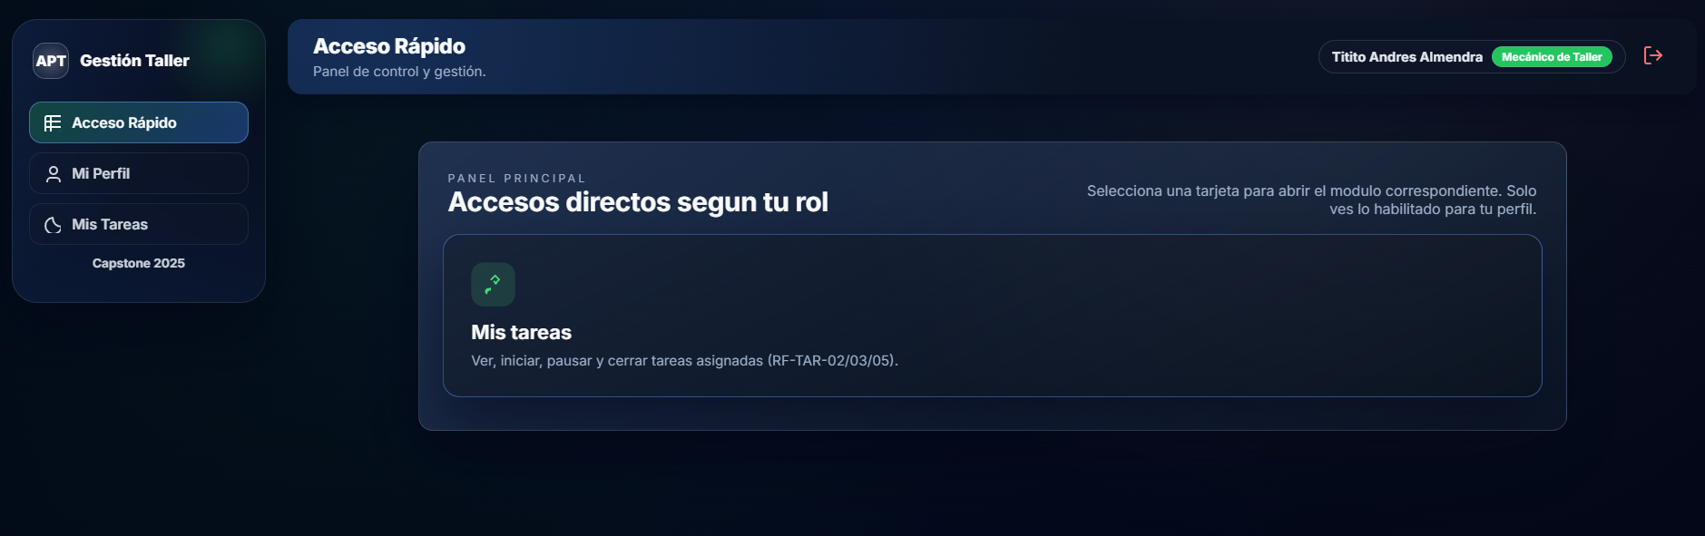
  - Seleccione Mis tareas en el menú. Aparece una lista de tareas asignadas con filtros por estado (Pendiente, En ejecución, Pausada, Finalizada).
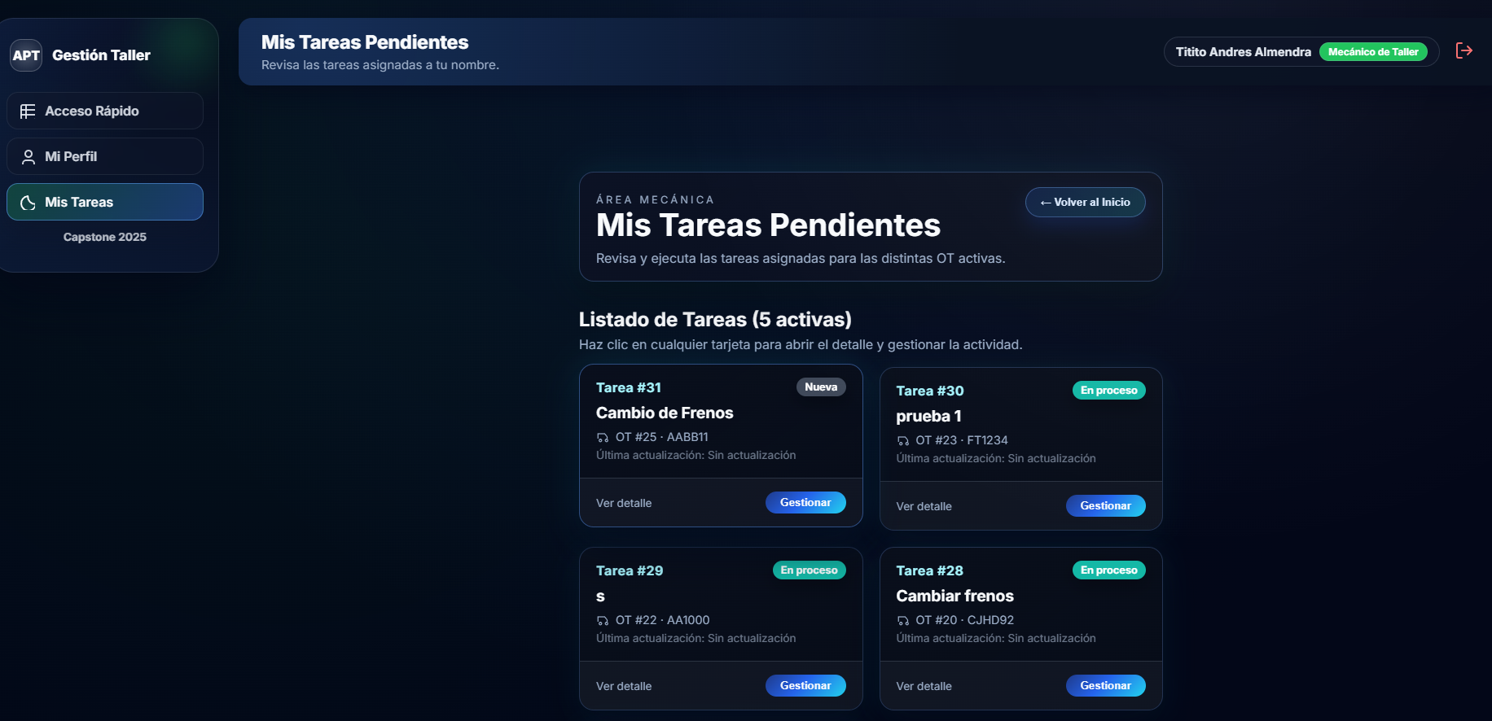
  - Haga clic en una tarea para ver detalles como descripción, OT asociada, fechas y evidencias.

- Iniciar y pausar tareas:
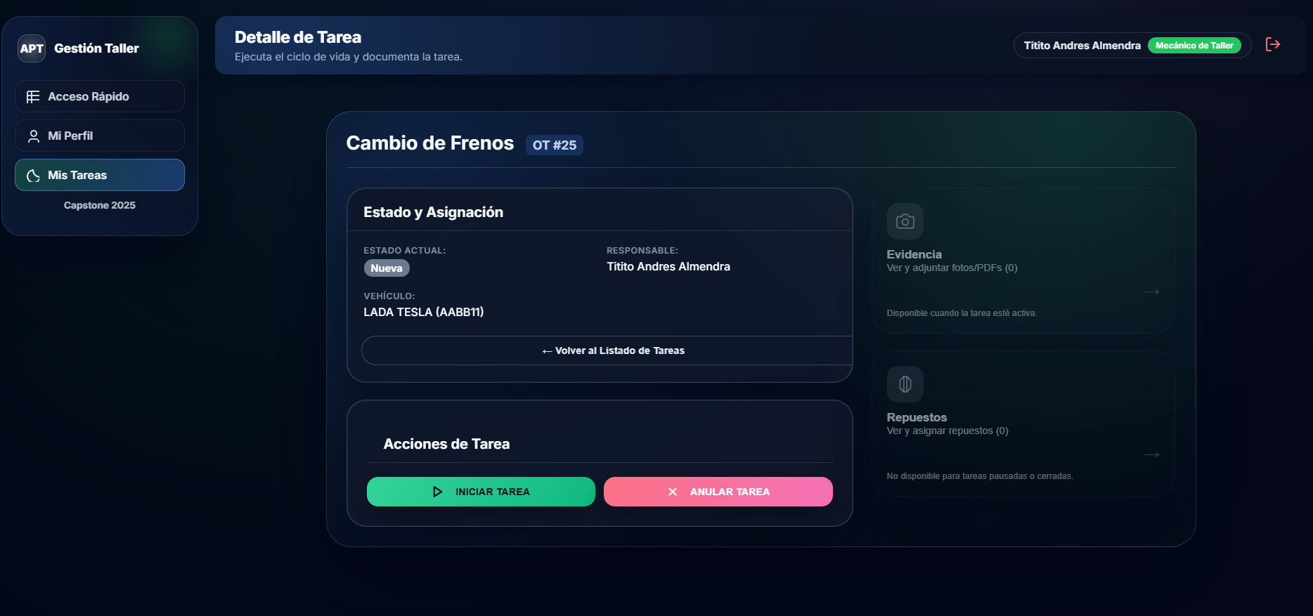
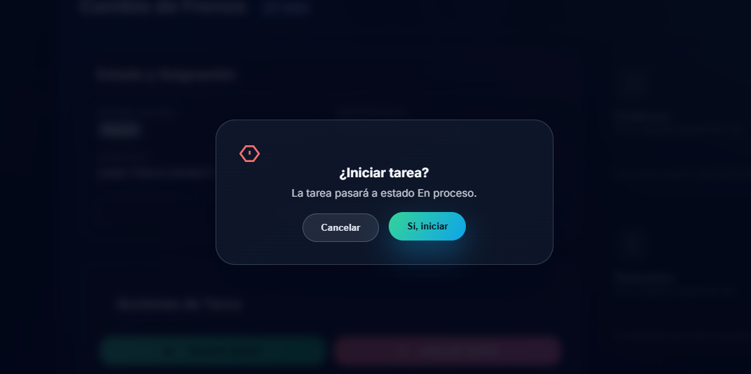
  - Para iniciar una tarea pendiente, seleccione Iniciar. El sistema registra la hora de inicio.

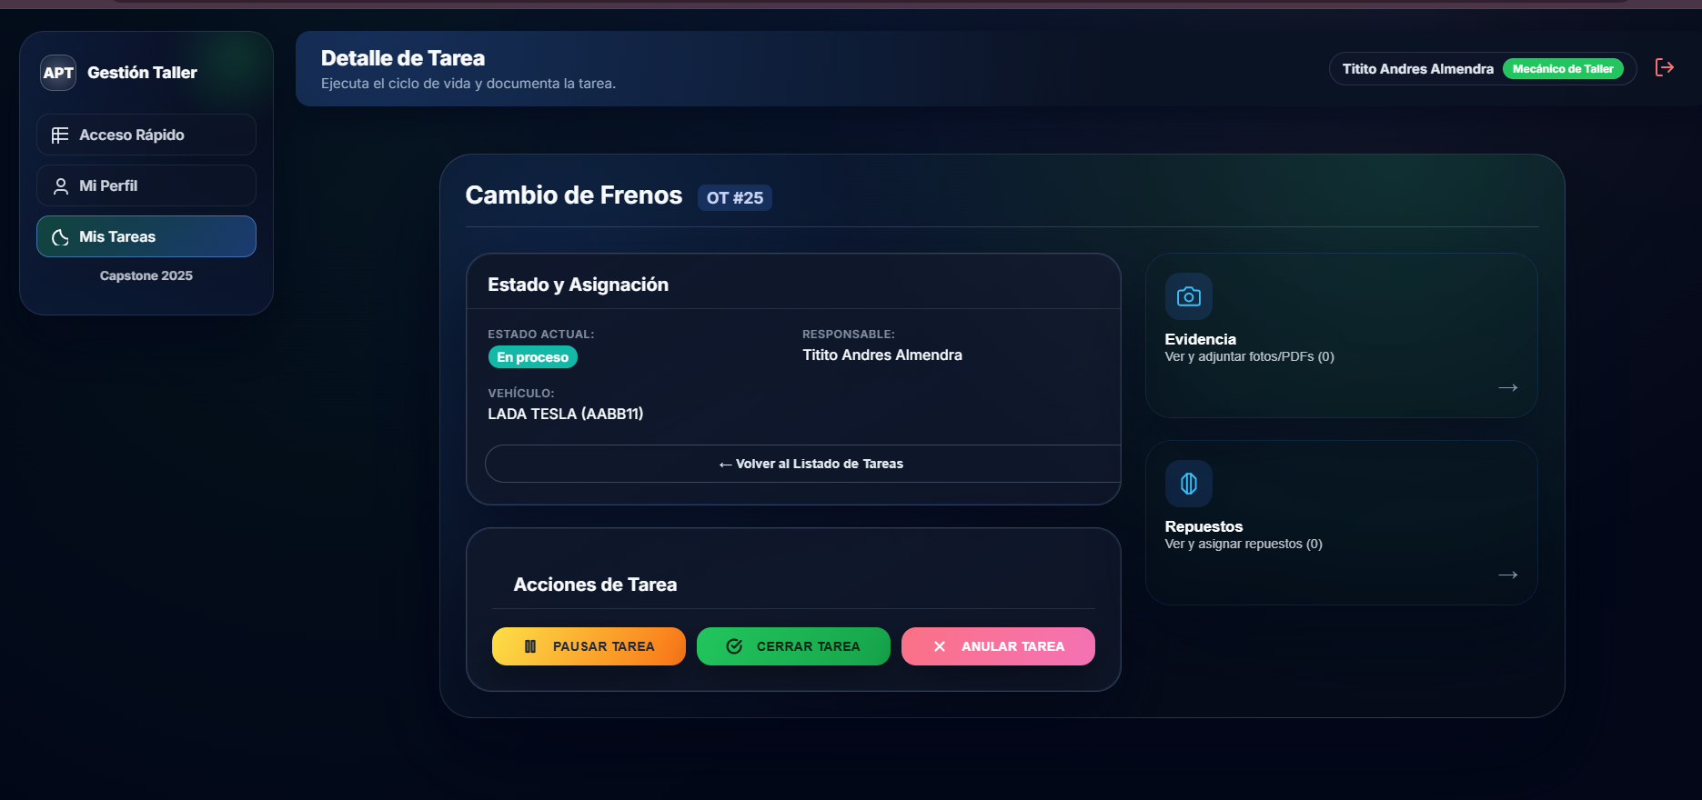
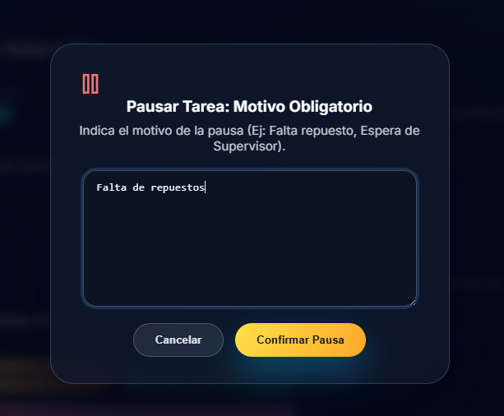
Si necesita interrumpir una tarea, presione Pausar, seleccione el motivo (mantenimiento, espera de repuestos, etc.) y confirme. Las pausas se registran con hora de inicio y fin.

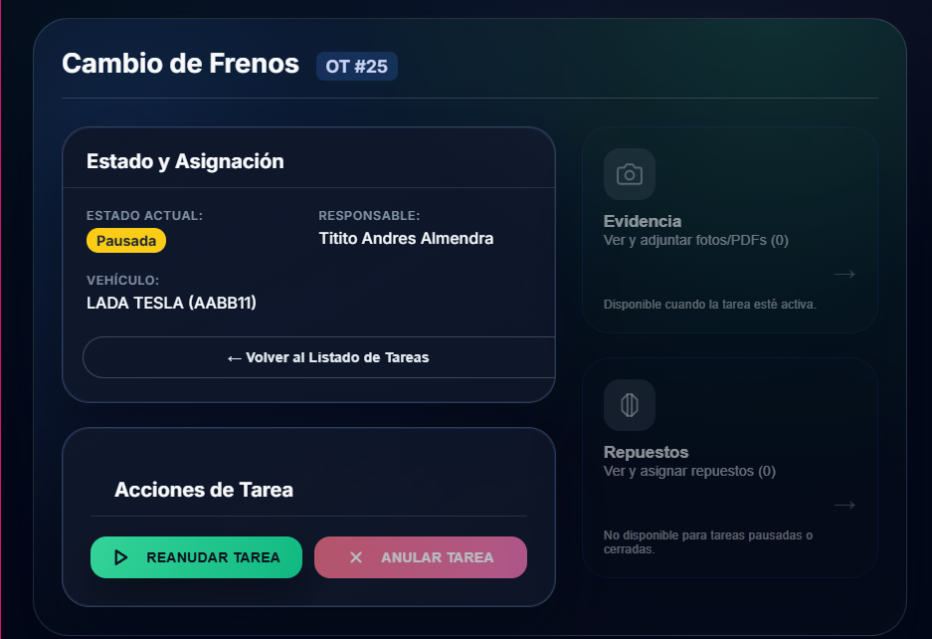
Para reanudar, presione Reanudar.

- Adjuntar evidencias:
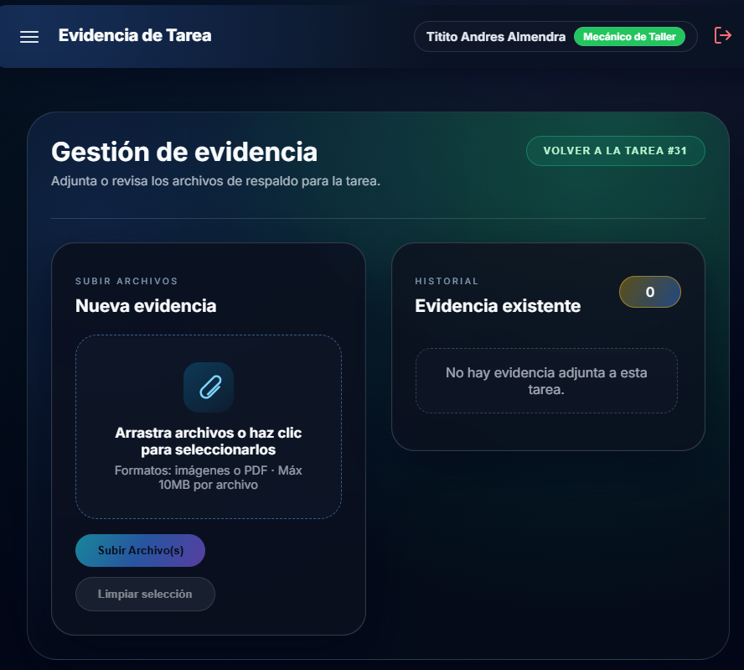
  - En la sección Evidencias de la tarea, haga clic en Subir archivo y seleccione una fotografía (.jpg/.png). El sistema valida el tamaño (≤ 10 MB) y el tipo de archivo.
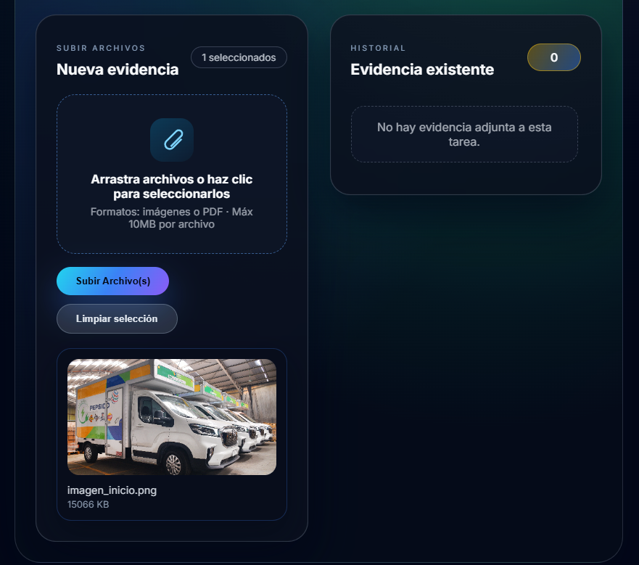
  - Agregue uso de repuestos si es necesario. La evidencia se almacena en un bucket privado y se relaciona con la tarea.
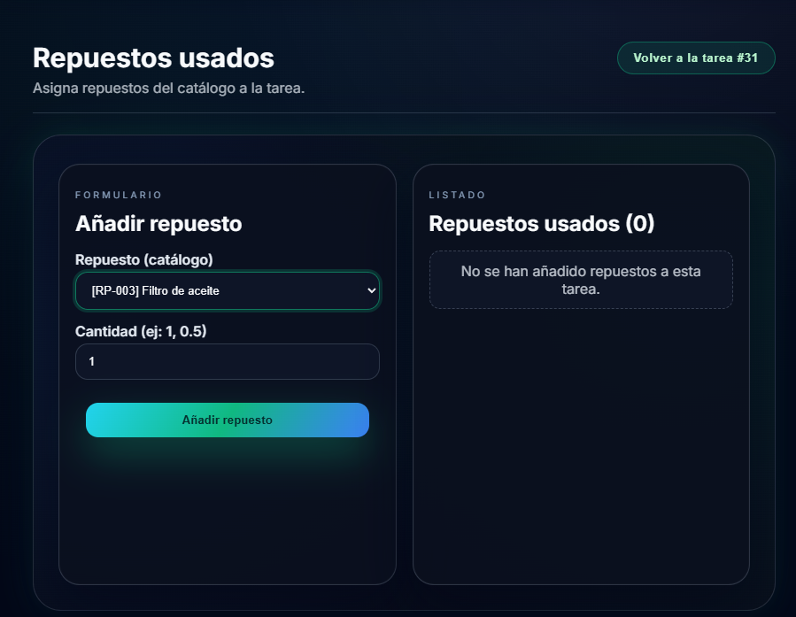

- Finalizar tarea:
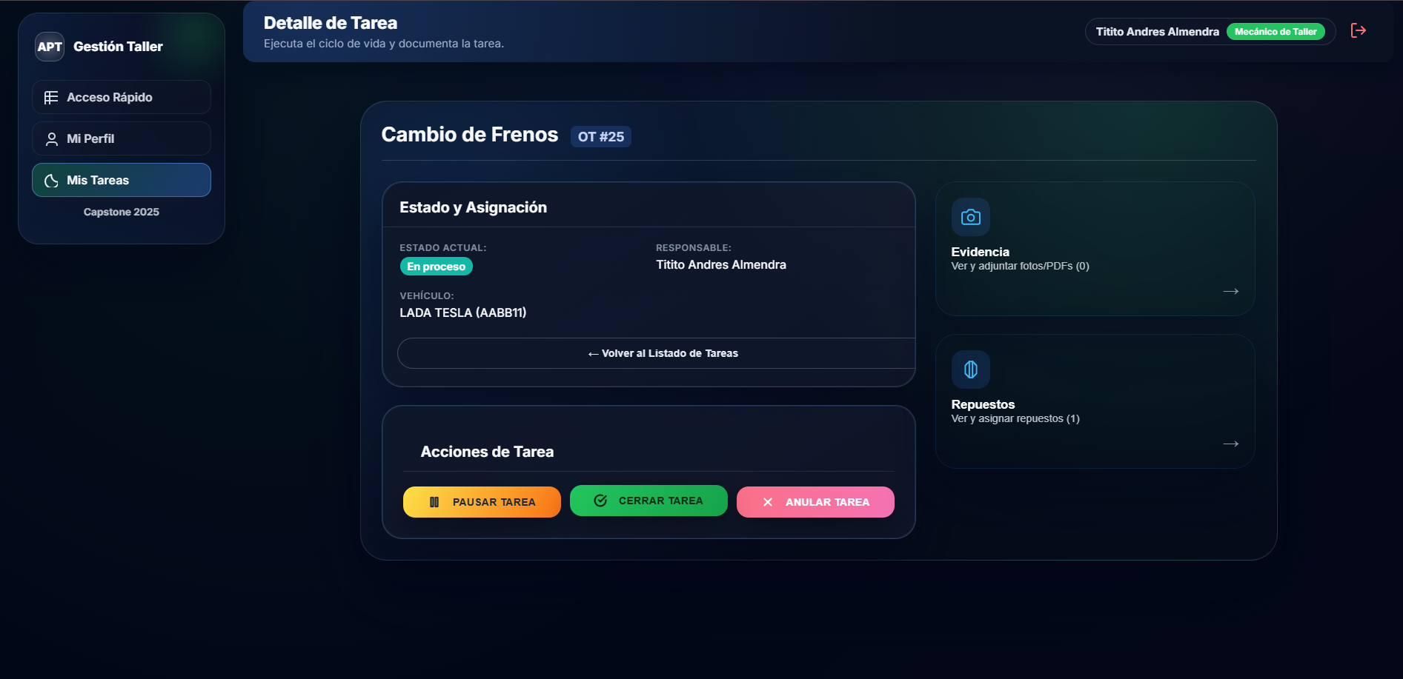
  - Después de completar la actividad y adjuntar evidencias, presione Cerrar Tarea.
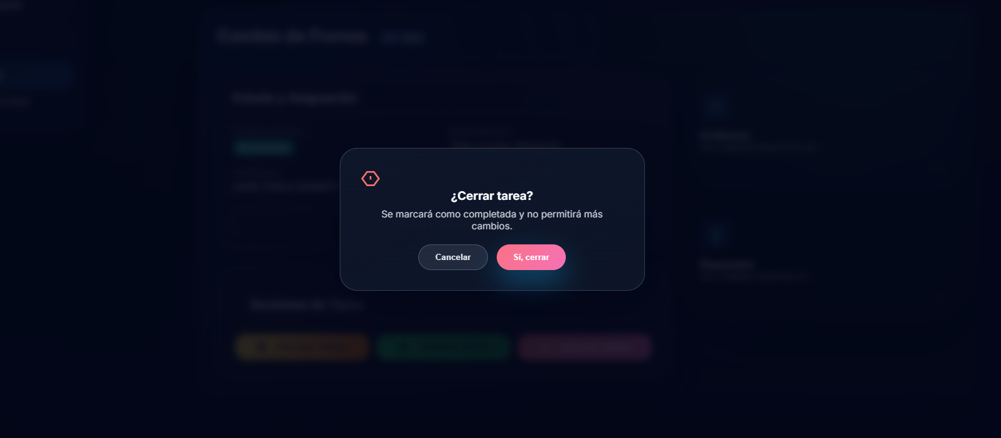
  - Verifique que no existan pausas abiertas.
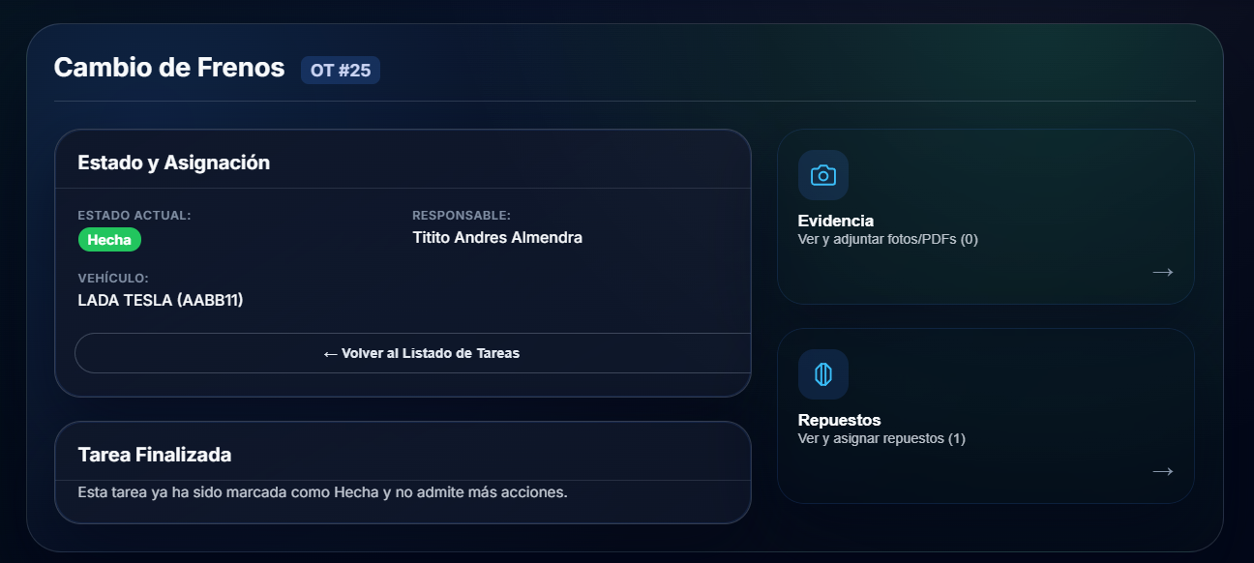
  - Tarea Hecha

Supervisor de Taller
Funciones principales: crear y administrar Órdenes de Trabajo, asignar tareas, consultar tablero y evidencias.
- Crear OT:
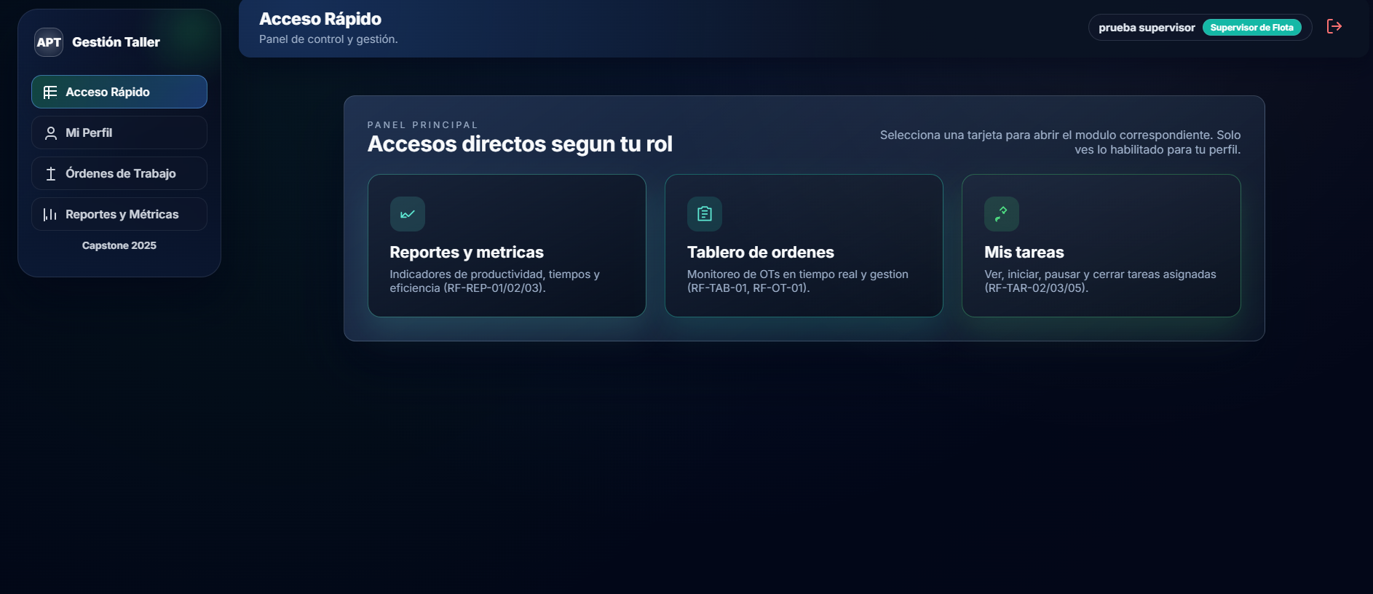
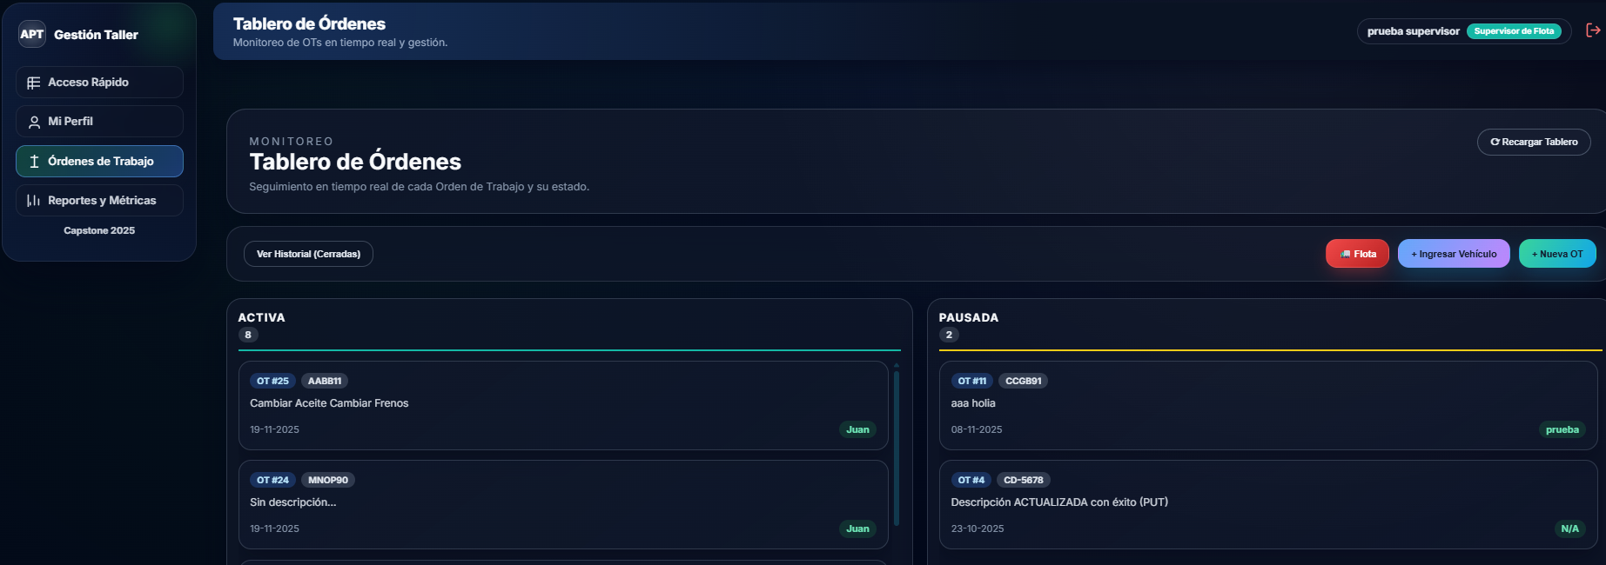
  - Ingrese a la sección Órdenes de Trabajo y presione Nueva OT.
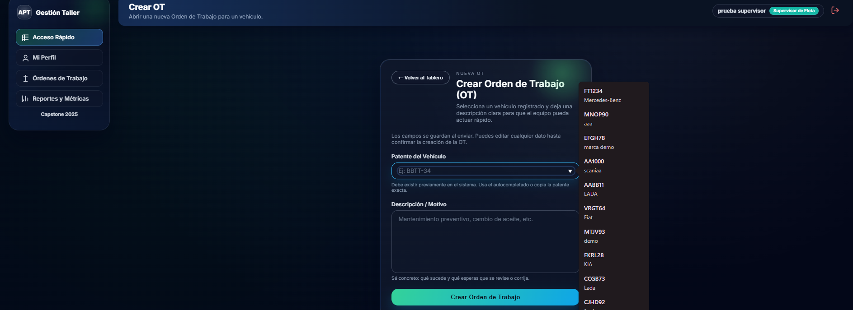
  - Ingrese la patente del vehículo (debe existir en el sistema) y complete la descripción del trabajo.
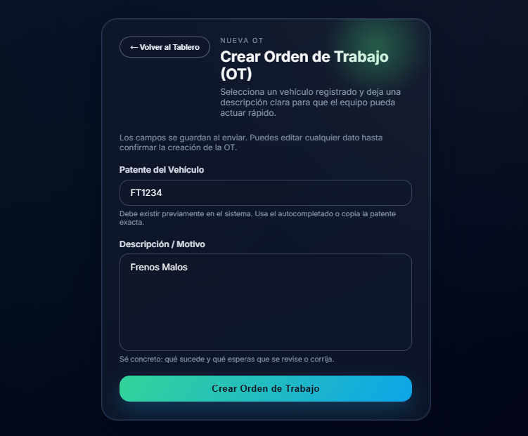

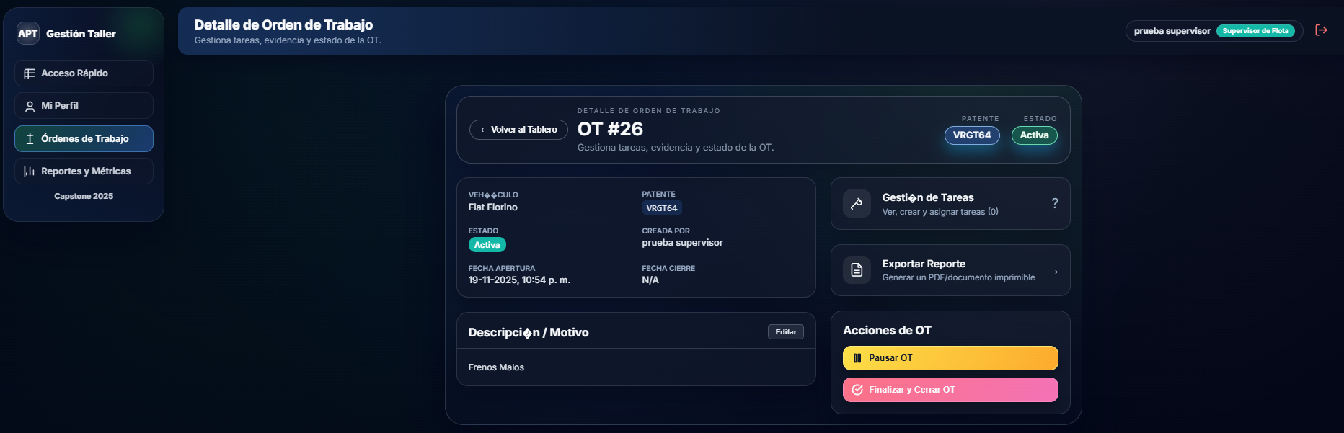
  - Elija el estado inicial (por defecto, “Activa”)
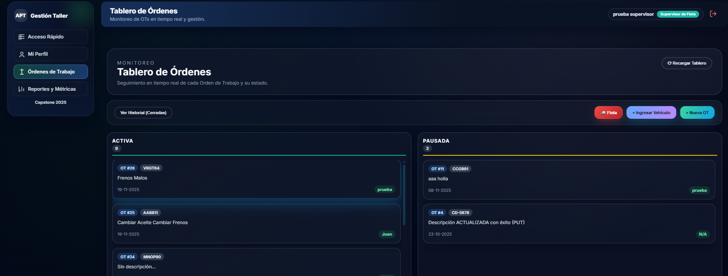
  - Guarde la OT para que aparezca en el tablero y quede disponible para asignación de tareas.

- Asignar tareas:
  - Dentro de una OT, vaya a la pestaña Gestión de Tareas y seleccione Nueva tarea.
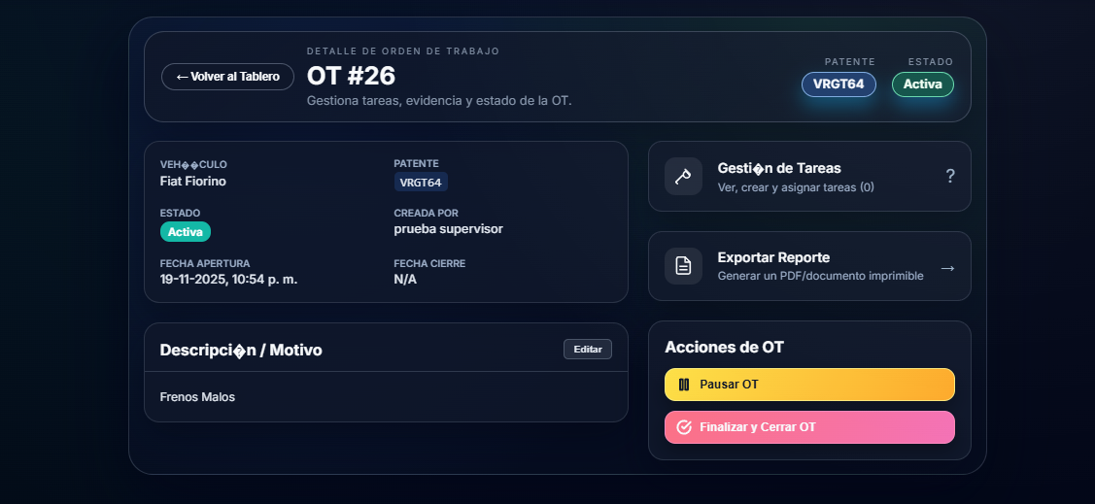
  - Escriba el nombre de la tarea y designe un mecánico responsable.
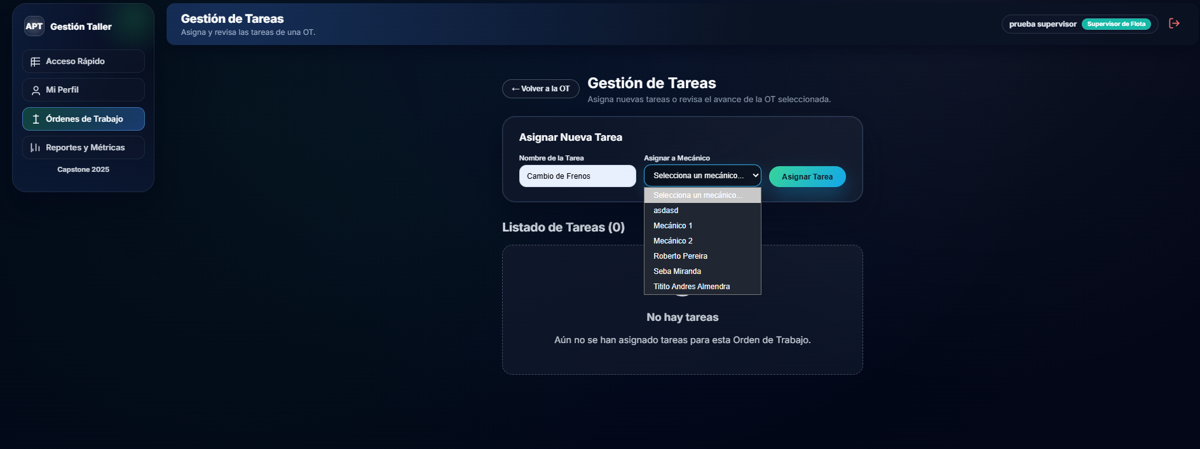
  - Presione el botón “Asignar tarea”. El mecánico la verá en su lista de tareas.

- Cambiar estado de OT:
  - Solo es posible cerrar una OT cuando todas sus tareas están finalizadas. 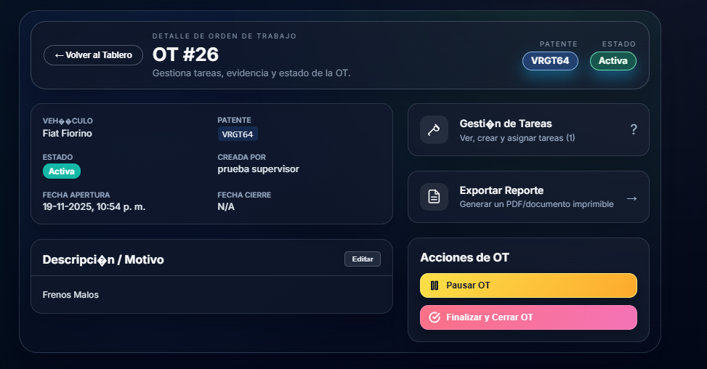
  - Seleccione la OT en el tablero y elija el nuevo estado (Pausar, Finalizar Cerrar). Confirme el cierre; el sistema registra la fecha de cierre.
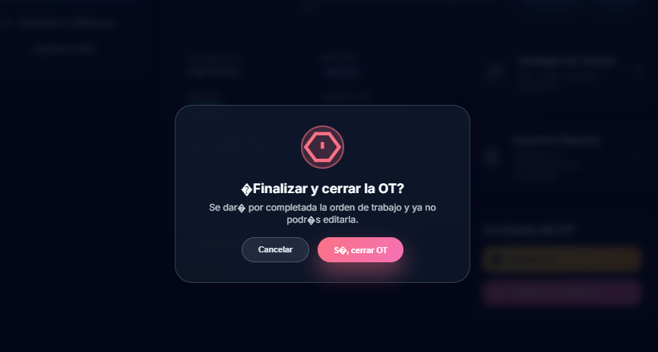

- Consultar tablero y evidencias:
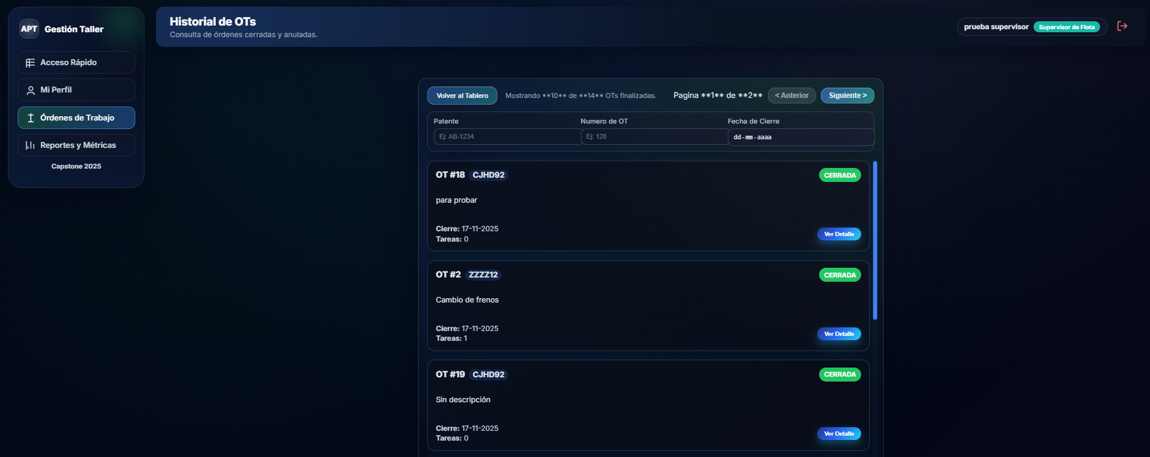
  - Use el tablero general para ver el estado de las OT cerradas y aplicar filtros por vehículo, fecha y prioridad.

Analista
Funciones principales: visualizar indicadores clave de desempeño (KPI) relacionados con el taller.
- Panel de KPIs:
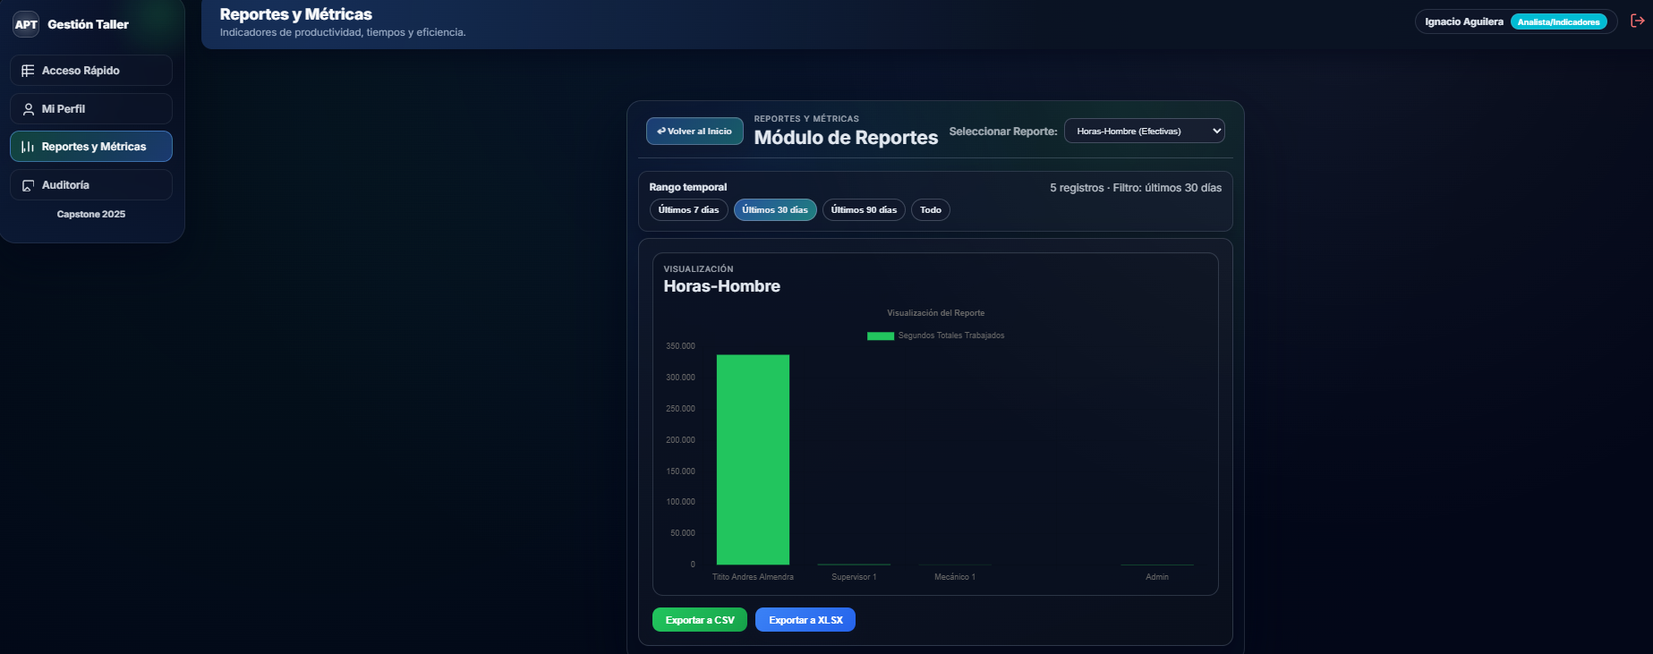
  - Seleccione Panel de análisis en el menú. Se mostrarán métricas como entradas vs. salidas de vehículos, horas-hombre acumuladas y duración promedio de las tareas.

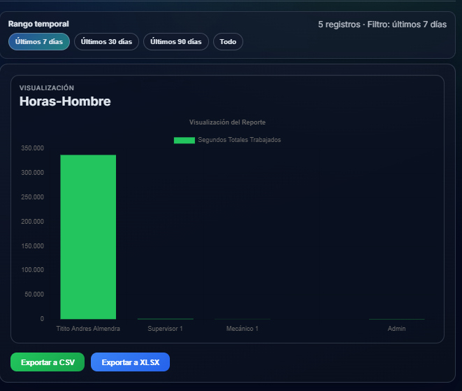
  - Use filtros por rango de fechas o por estado de OT para ajustar la información.
- Exportar métricas:
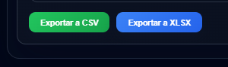
  - Haga clic en el botón Exportar para descargar los datos en formato CSV o PDF.
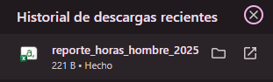
  - Los reportes pueden utilizarse para análisis adicionales o para compartir con la gerencia.

Administrador del Sistema
Funciones principales: gestionar usuarios y roles, parámetros generales y revisar registros de auditoría.
- Gestión de usuarios y roles:
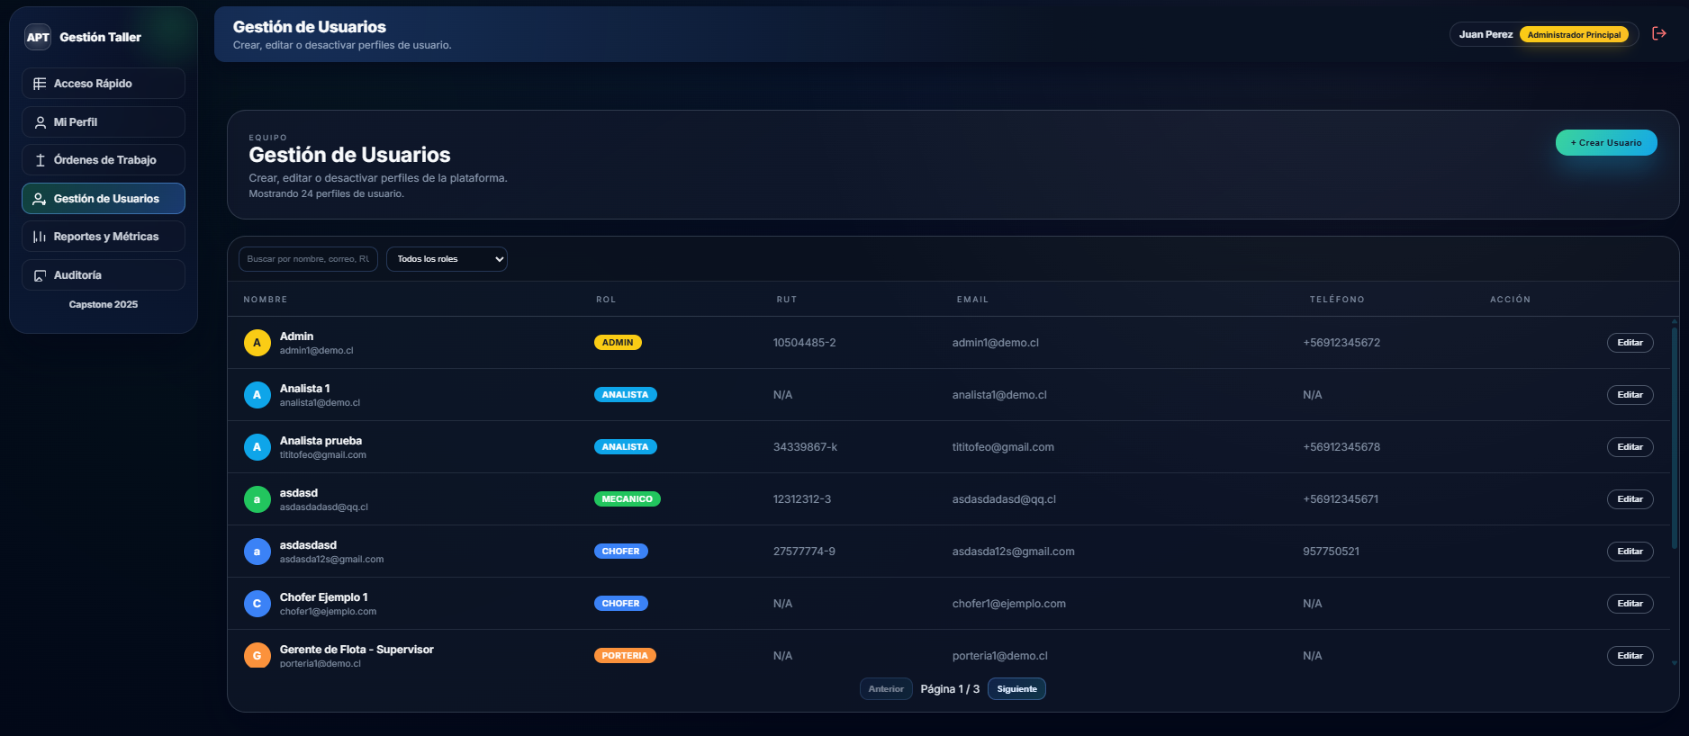
  - Acceda Gestión de Usuarios.
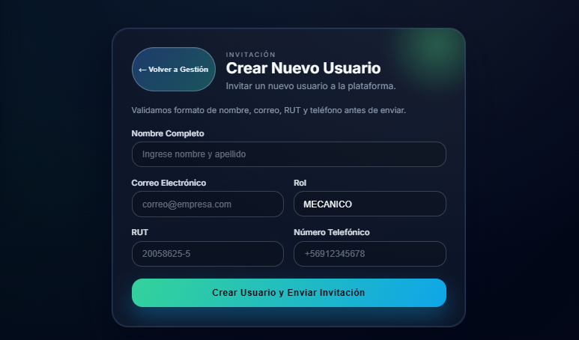
  - Para crear un usuario, presione Nuevo, introduzca nombre, email, RUT y seleccione el rol (Portería, Mecánico, Supervisor, Analista, Admin). Guarde para enviar una invitación de acceso.
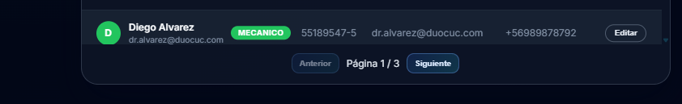
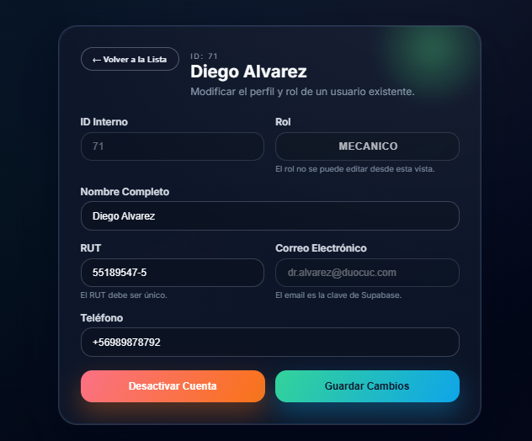
  - Para editar o desactivar un usuario, haga clic en el ícono de edición y modifique los campos necesarios. Puede cambiar el rol o desactivar la cuenta.

- Revisión de auditoría:
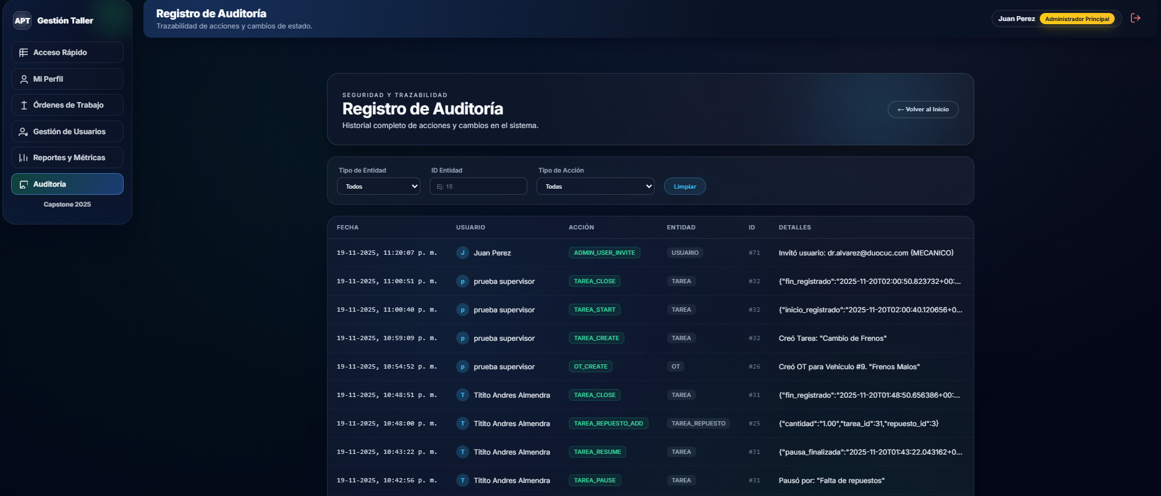
  - Consulte el módulo Auditoría para revisar acciones críticas como creación/cierre de OT, cambios de estado y eliminación de evidencias. Cada registro indica el usuario, la entidad y la fecha.
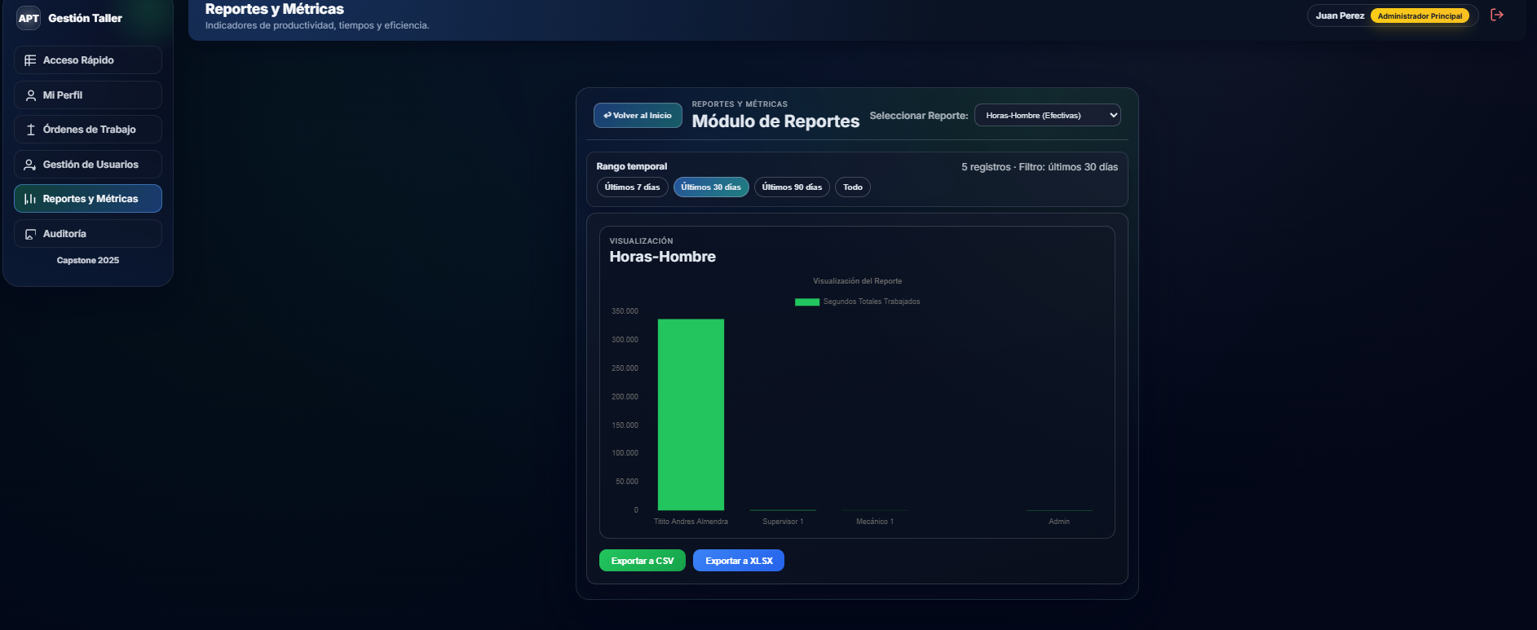
- Panel de Reportes:
  - Seleccione Panel de análisis en el menú. Se mostrarán métricas como entradas vs. salidas de vehículos, horas-hombre acumuladas y duración promedio de las tareas.

  - Use filtros por rango de fechas o por estado de OT para ajustar la información.

- Exportar métricas:

  - Haga clic en el botón Exportar para descargar los datos en formato CSV o PDF.

  - Los reportes pueden utilizarse para análisis adicionales o para compartir con la gerencia.

Vista Externa


- Presiona Botón Ver Estado de Vehiculo

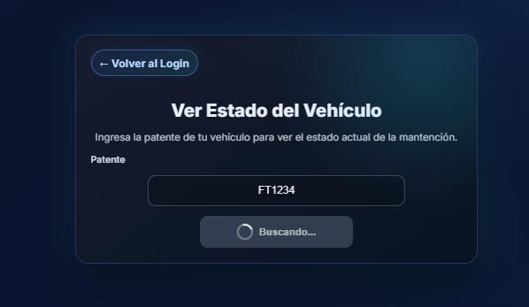
- Ingresa la patente del vehículo que buscas y traerá en que estado de encuentra

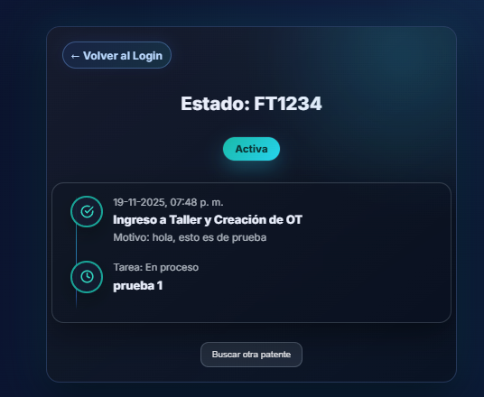

Reportes y exportación de datos
El sistema permite generar reportes operativos de manera sencilla:
- Reporte de entradas vs. salidas: muestra el número de vehículos que ingresaron y salieron en un rango de fechas. Puede exportarse a CSV o PDF.
- Reporte de OT por estado: lista de Órdenes de Trabajo abiertas, en progreso, pausadas o cerradas. Permite filtrar por vehículo y por fecha.
- Exportación de bitácora: desde la bitácora de portería seleccione la opción Exportar para descargar el listado con sus filtros aplicados.
Para exportar:
- Seleccione el rango de fechas y filtros deseados.
- Presione Exportar y elija el formato (CSV o PDF).
- El archivo se descargará en su equipo con los datos y metadatos (fecha de generación, filtros aplicados).

Seguridad y buenas prácticas
- Control de acceso: cada usuario debe tener solo el rol asignado que necesita para sus actividades. Evite compartir cuentas y contraseñas.
- Tamaño y tipo de archivos: suba únicamente imágenes en formato .jpg o .png con tamaño inferior a 10 MB.
- Privacidad de datos: utilice patentes ficticias durante las pruebas y no comparta evidencias fuera de la plataforma.
- Cierre de sesiones: cierre la sesión cuando termine de usar el sistema para evitar accesos no autorizados. Las sesiones inactivas se cierran automáticamente.
- Soporte: ante dudas o problemas técnicos, comuníquese con el administrador o el equipo de soporte identificado en la sección final.

Soporte y contacto
En caso de errores, dudas o incidentes:
- Consulte primero este manual o la guía rápida entregada durante la capacitación.
- Comuníquese con el Administrador del sistema para restablecer contraseñas o configurar nuevos usuarios.
- Para reportar defectos o sugerencias, utilice el canal de soporte designado (correo electrónico o sistema de tickets) y adjunte capturas de pantalla y una descripción detallada.

Glosario
Término | Definición
OT (Orden de Trabajo) | Documento digital que agrupa las tareas necesarias para el mantenimiento de un vehículo.
Tarea | Actividad concreta asignada a un mecánico dentro de una OT; puede iniciar, pausarse y finalizar.
RBAC | Modelo de control de acceso basado en roles; determina qué funciones puede realizar cada tipo de usuario.
Bitácora de portería | Registro cronológico de entradas y salidas de vehículos, incluyendo fecha, hora y observaciones.
Evidencia | Fotografía o comentario que respalda la realización de una tarea u OT.
Supabase | Plataforma en la nube utilizada para autenticación y base de datos PostgreSQL.

